МГТУ им. Н. Э. Баумана, кафедра ИУ5

курс “Разработка интернет-приложений”

Лабораторная работа №1   
Когнитивные карты

# 

# 

# 

# 

# 

# 

# 

# 

# Москва 2018

# 

# Задание и порядок выполнения

В этой лабораторной работе необходимо составить MindMap и концептуальную карту по теме Вашего проекта

1. MindMap используется для описания организационных структур или простых вариантов сущностей предметной области. Для выполнения этой части задания можно использовать пакет XMind или сервис MindMup.
2. Концептуальные карты используются для описания сложных вариантов сущностей предметной области с учетом связей между ними. Для выполнения этой части задания можно использовать пакет CmapTools.

# Теория и примеры

Практическое применение когнитивных карт состоит в том, чтобы структурировать большой объем информации о некоторой предметной области и отобразить его в виде графа, где узлами являются некоторые сущности (факты, события, объекты), а дугами обозначаются связи между этими сущностями.

В данном курсе будем создавать когнитивные карты в онлайн-приложении MindMup.

<https://www.mindmup.com/>

Каждое домашнее задание содержит описание некоторой предметной области (ПО) и экранов для взаимодействия с сущностями этой ПО. То есть задание представляет собой описание проекта и требования к нему. Набор требований достаточно большой и, чтобы не упустить что-либо, можно структурировать исходные данные и визуализировать их с помощью когнитивной карты.

Для примера рассмотрим возможную структуру простой когнитивной карты для проекта социальной сети.

Пусть словесное описание проекта звучит следующим образом: Пользователи социальной сети заводят себе профиль, где указывают свое ФИО, контактные данные (email, телефон), прикрепляют свою фотографию. Пользователи могут образовывать группы и делать заметки на стене группы или своей личной стене. Также пользователи могут загружать фотографии и оставлять комментарии к ним. Комментарии можно оставлять и к записям на любой стене. Новости пользователей, на которых подписан текущий пользователь, попадают к нему в ленту, где он может ставить оценки записям.

Даже для нашего “игрушечного” примера, в котором задание на проект состоит всего из нескольких строк, описание недостаточно структурировано и сущности и активности пользователя разбросаны по всему тексту. Для лучшего понимания поставленной задачи и последующего ее решения попробуем создать когнитивную карту.

Для начала можем выделить большие группы информации о нашем проекте, например активности и сущности. Сущностями в соцсети являются пользователи, группы, фотографии, посты и комментарии. Каждая сущность обладает набором атрибутов. Можно отобразить эти выделенные сущности на карте:

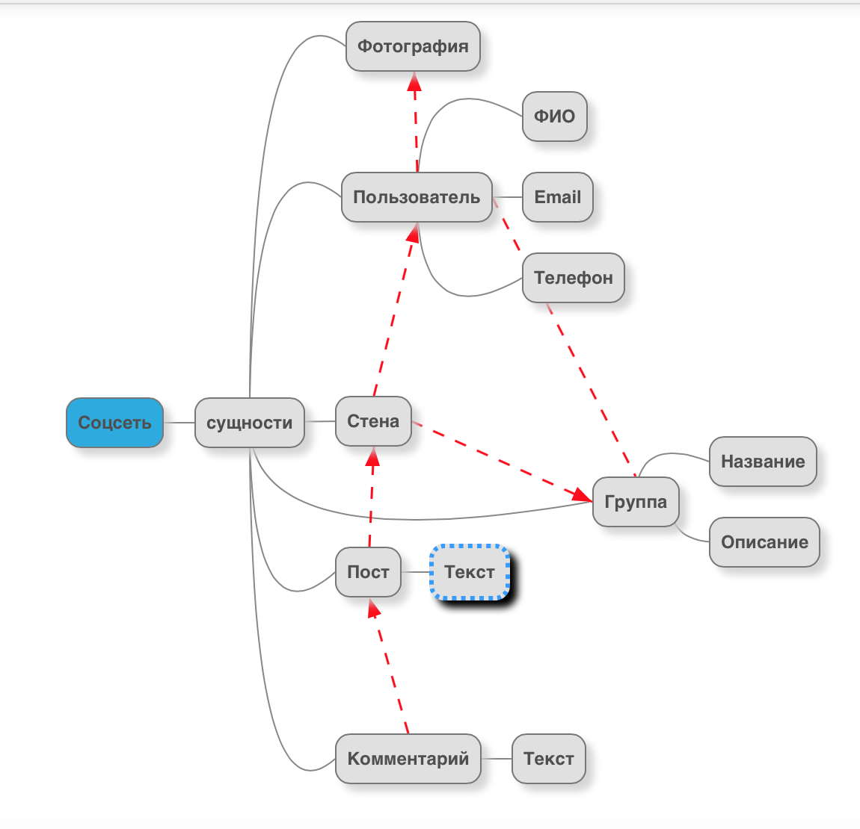

Рис. 1. Сущности предметной области

На этой карте отображены основные сущности с их атрибутами и связями между ними.

Следующим шагом можно разобраться с активностями, которые могут совершать пользователи, например, открытие страницы группы. На такой странице можно совершить несколько действий: вступить/покинуть группу, оставить запись на стене группы, а если пользователь является владельцем, можно удалить группу или отредактировать ее название и описание. Все эти действия можно структурировать на нашей карте.

Создадим новую “ветку” на карте:

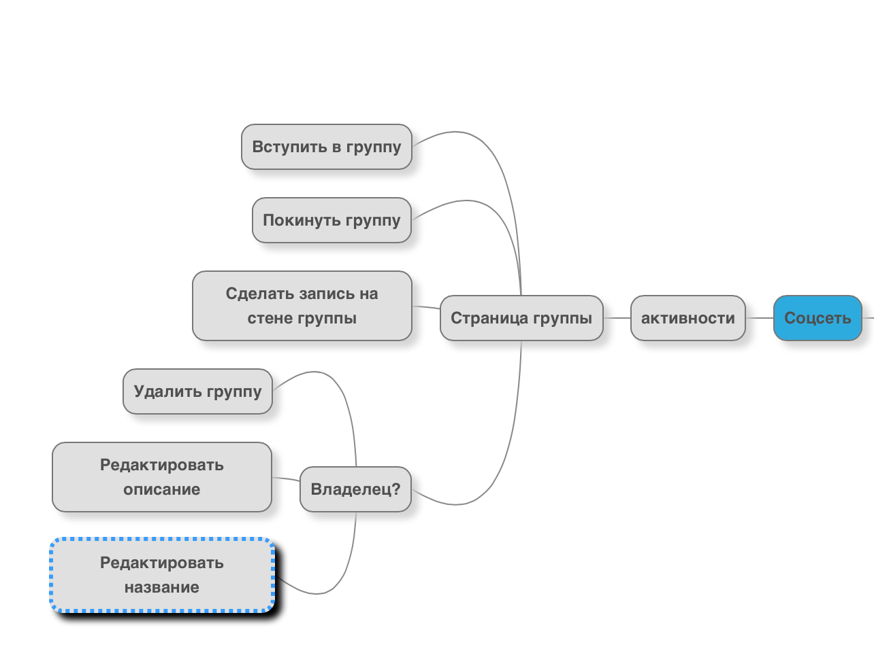

Рис. 2. Активности пользователя

Так можно структурировать все функциональные требования проекта, выделить сущности предметной области, связать их между собой.

Часто когнитивные карты служат для запоминания новой информации, ведь всегда проще что-либо запомнить, если увидеть информацию в структурированном виде. Например, можно записывать новые термины после прослушивания лекции, чтобы было проще запомнить, что есть что и что к чему относится. Например:

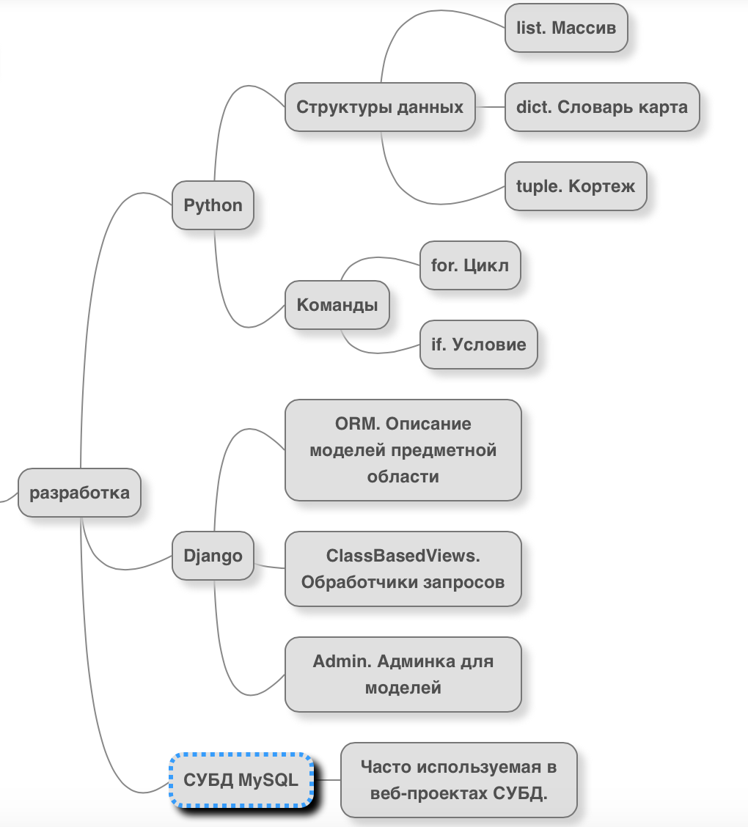

Рис. 3. Пример карты для запоминания новых терминов

Бывает полезно выделять некоторые узлы, на которые нужно обратить внимание, цветом.

Таким образом, когнитивные карты - серьезный и полезный инструмент для структурирования и визуализации, а как следствие анализа и запоминания информации.

**Когнитивная карта**

